|  |  |  |
| --- | --- | --- |
| Actividad No. | | **1** |
| Estudiante: |  | | Grupo |  | |
|  |  | Puntaje obtenido | |  | |

**Tipos de router**

**Objetivo**

Identifica los tipos de routers existentes y sus diferencias.

**Conocimientos previos**

Conceptos básicos de redes de computadoras.

**Introducción**

Los routers son dispositivos intermedios utilizados para interconectar redes. Uno de los mayores usos es dar acceso a Internet por medio de una conexión compartida entre varios dispositivos de red.

El router selecciona la mejor ruta para enviar rápidamente la información que recibe hacia su destino, esto lo lleva a cabo, con base en las direcciones que tiene almacenadas en una tabla llamada tabla de enrutamiento, una vez consultada, empaqueta y envía los datos hacia otra red.

**Indicaciones**

1. Coloque una tabla con la foto del router de la familia 2800 y escriba los pasos del proceso de configuración con ilustraciones.

Conectarse por medio de la línea de comandos a través del pc.

Descoues poner en modo privilegiado

Enable

Después Entrar a modo de configuración

Configure terminal

Después configurar la interfaz

Int (tipo-de-interfaz)

Después asignarle una dirección

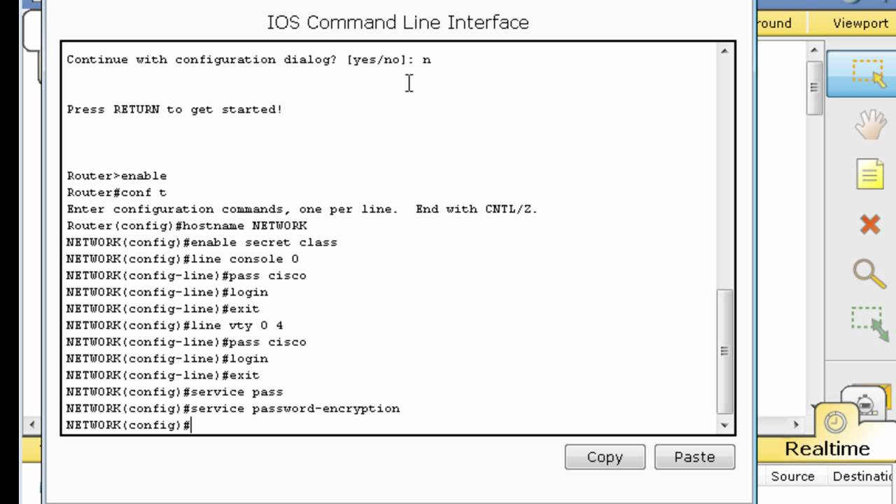v

1. Complete la tabla que se le proporciona en la Sección Tabla.
2. Explique en máximo una página sus diferencias y conclusión con base en lo que investigó de los routers administrables y no administrables.

Un router administrable te puede dar muchas ventajas frente a otros routers, normalmente un router te da la opcion de poder ciertos limites a los usuarios pero limitado a solo las opciones que se tienen por defecto como filtrado por mac, filtrado por ip, conexion a determinadas hora, etc. pero nunca es suficiente cuando tus proyectos son mas ambiciosos, para esto existen los routers administrables, estos tienen la vcentaja de crear aplicaciones en distintas capas, crear Firewall con reglas de nat, cear un proxy, hotspot, DNS, Web cache, etc.

Un router de tipo no administrable, es para un usu mas común, mas cotidiano es que se usa en el día a día.

1. Guarde y suba su actividad con la nomenclatura Apellido Paterno_ Apellido Materno_Grupo, ejemplo:

**Savater_Nava_5IV1**

**Investigación**

**Tabla**

|  |  |
| --- | --- |
| Especificaciones | Datos |
| Marca | Cisco |
| Modelo | Cisco 2802i AIR-AP2802I-Z-K9 |
| Memoria RAM | 1024 MB |
| Memoria ROM | 256 MB |
| Dimensiones | 8.66 x 8.68 x 2.17 in. |
| Microprocesador | x |
| Interfaces | - 2 x 100/1000BASE-T autosensing (RJ-45) - Management console port (RJ-45) - USB 2.0 (enabled via future software) |

**Conclusión**

Existen difentes routers para diferentes ocasiones o casos, hay unos que son mas comunes y que son del día a día pero en cambio hay otros que no son tan comunes más bien son dirigidos para proyectos mas grandes o con mayor requerimientos.